--------------------------------------------------------------------

Vlk a sedem kozliatok
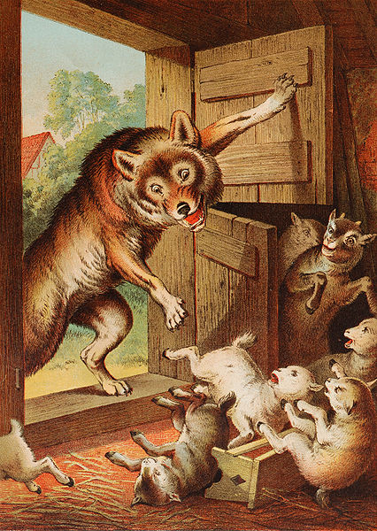

Na čistinke pod lesom
stojí malý statok,
v ňom býva mama koza
a sedem malých kozliatok.

Jedného dňa kozička
na pašu sa vybrala,
by ju deti spoznali,
pesničku im spievala:

„Kozliatka, kozliatka,
otvorte dvierka,
mamička prišla,
nesie Vám sienka.“

Pod stenou vlk počúval
pieseň mamky kozy,
kto by vtedy pomyslel,
čo kozliatkam hrozí.

Len čo mamka kozička
uzavrela vrátka,
drala sa z hrdla vlkovi
jej pesnička krátka.

Hoc vlk hlúpy myslel si
že pozná slová pesničky,
hlas mal hrubý, chrapľavý
neoklamal kozičky.

Zašiel teda za kováčom,
by mu ukul tenší hlas,
a o chvíľu pod okienkom
stojí sivý vĺčko zas.

Znovu pieseň zaspieval,
už ju dobre vedel,
no čierne laby prezradili,
kto pod oknom sedel.

Zašiel teraz za pekárom,
obielil si laby v múke,
veril, že už dostane
tie kozliatka hlúpe.

Zaspieval im pesničku,
tú už dobre vedel,
ukázal aj biele laby,
keď pod oknom sedel.

Pesnička im bola známa,
labky boli biele,
nuž rozbehli sa ku dverám,
vítať mamku vrele.

Preľakli sa kozliatka,
keď vlk vtrhol do izbičky,
márne teraz hľadali by
náruč svojej mamičky.

Pohltal ich hladný vlk,
spravil veľkú hostinu,
len múdry Capko unikol mu,
skryl sa dobre pod skriňu.

Keď sa koza vrátila,
deti svoje hľadala,
Capko jej všetko rozpovedal,
za vlkom sa vybrala.

Pri studni ho dohonila,
rohami sa zahnala,
vlkovi v tom okamihu
plné brucho rozdrala.

Kozliatka hneď vyskočili,
s mamičkou sa zvítali,
a vlkovi do brucha
sto kameňov napchali.

Tešili sa kozliatka
s mamkou celé tri dni,
že už zlého vlka
zhltla voda v studni.

VLK a KOZLIATKA

Pracovné listy:
